Занятие 3.5.
Тема: Способности к офисным видам деятельности.

Цели:
Образовательная – определение способностей к офисным видам деятельности
Коррекционная – способствовать развитию и коррекции памяти, внимания, мышления, речи.
Воспитательная – воспитывать трудолюбие, уважение к людям труда, чувство коллективизма, дружбы и товарищества.
Задачи:
1.определитьспособности к офисным видам;
2.развивать познавательные интересы, интеллектуальные, творческие, коммуникативные способности;
3.воспитывать целеустремленность, предприимчивость, уважительное отношение к людям различных профессий, результатам их труда.

Оборудование: компьютер, проектор, экран, школьная доска, словарь профессий, словарь основных понятий по профориентации, раздаточный дидактический материал (тест)

Ход занятия
1.Орг. момент.
2.Объявление темы и цели урока.
3.Новая тема.

Вспомните, какие профессии относятся к данному виду деятельности. В случае необходимости можете пользоваться Словарем профессий. Какие профессионально важные качества объединяют эти профессии? С каким предметом труда ассоциируются у вас эти профессии?
Задание №1. «Атрибуты».
В средние века грамотных людей было мало, поэтому ремесленники, чтобы проинформировать покупателей и заказчиков и своих товарах и услугах, пользовались понятным всем языком символов. На булочной был нарисован крендель, на сапожной мастерской висел кованый сапог, на ателье — ножницы. Крендель, сапог, ножницы — это атрибуты хлебопека, сапожника, портного. Запиши профессию канцелярского типа и ее атрибуты.
Примечание. Когда работа выполнена, ребята по очереди называют атрибуты профессии. Остальные должны отгадать, какая профессия соответствует этим предметам.
Люди, относящиеся к офисному типу, отличаются аккуратностью, потребностью систематизировать и классифицировать информацию и предметы материального мира. Без таких людей жизнь превратилась бы в хаос. Успешная профессиональная деятельность людей, относящихся к этому типу, определяется их интеллектуальными и личностными особенностями. Наличие этих способностей у себя вы можете определить с помощью следующего задания.
Задание №2. Тест «Интеллектуальная лабильность» (авторская модификация).
Инструкция. Перед вами бланк, разделенный на тридцать квадратов. Каждый квадрат — это простое задание, которое вы должны выполнить всего за три секунды. Задание не повторяется. Если вы не успели его выполнить, переходите к следующему.
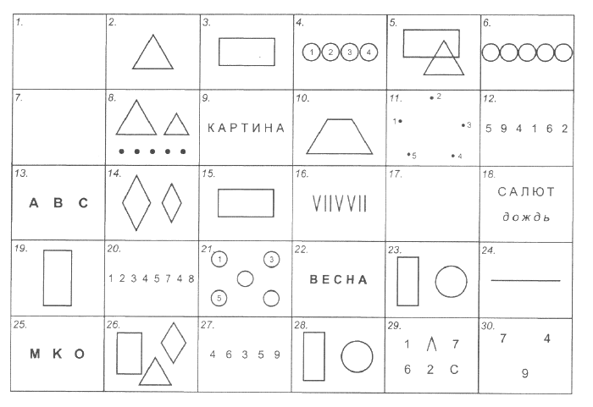

Примечание. Задания следует читать в обычном темпе (не диктовать!), громко и четко. Ребят надо предупредить, чтобы они не смотрели друг другу в тетради и не просили повторить задание. Оценка производится по количеству ошибок. Пропущенное задание считается ошибкой. В рабочих тетрадях учитель проставляет результат, выражающийся в количестве правильно выполненных заданий. Не стоит акцентировать внимание на том, что кто-то лучше всех справился с этой работой — пусть ребята сами сделают выводы об уровне развития у них качеств, необходимых для данной группы профессий. Учитель собирает бланки и сам проверяет выполненное задание.

4.Физминутка

И.п.о.с. – руки вперед, 2 пальцы в кулак, 3 руки вверх, 4 пальцы выпрямить, 5 руки за голову, 6 руки к плечам, 7 руки на пояс, 8 руки к плечам, 9 наклон вправо, 10 наклон влево, 11 наклон вправо, 12 выпрямиться, руки на пояс, 13 поворот вправо, руки вверх, 14 и.п. руки на пояс, 15 поворот влево, руки вверх, 16 и.п.о.с.

Текст опросника
- Напишите первую букву имени Сергей и последнюю букву первого месяца в году.
- Напишите слово «пар» так, чтобы любая одна буква была написана в треугольнике.
- Разделите четырехугольник двумя вертикальными и двумя горизонтальными линиями.
- Проведите линию от первого круга к четвертому так, чтобы она проходила под кругом 2 и над кругом 3.
- Поставьте в треугольнике «+», а в прямоугольнике — «1».
- Разделите третий круг на две части.
- Напишите предпоследнюю букву своего полного имени.
- Соедините точки прямой линией и поставьте «+» в меньшем треугольнике.
- Зачеркните гласные буквы.
- Продлите боковые стороны трапеции до их пересечения друг с другом.
- Соедините между собой точки 2, 4 и 5.
- Зачеркните нечетные цифры и подчеркните четные.
- Под буквой А поставьте стрелку, направленную вниз, под буквой В — стрелку, направленную вверх, под буквой С — галочку.
- Если слова «дом» и «дуб» начинаются на одну и ту же букву, поставьте между ромбами минус.
- Поставьте в верхнем левом углу прямоугольника 0, в нижнем правом плюс.
- Подчеркните галочки и зачеркните палочки.
- Если в слове «подарок» третья буква — не «и», запишите сумму чисел 3 и 5.
- В слове «салют» обведите кружком согласные буквы, а в слове «дождь» зачеркните гласные.
- Разделите 54 на 9 и впишите результат в прямоугольник.
- Обведите в кружок повторяющиеся цифры.
- Зачеркните кружки без цифр, кружки с цифрами подчеркните.
- Под согласными буквами поставьте плюс, а под гласными — минус.
- Напишите слово «мир» так, чтобы первая буква была написана в прямоугольнике, а последняя — в круге.
- Над линией поставьте стрелку, направленную вверх, а под линией — стрелку, направленную влево.
- Заключите букву «М» в квадрат, «К» — в круг, «О» — в треугольник.
- Напишите в прямоугольнике сумму чисел 5 и 2.
- Зачеркните цифры, которые делятся на 3.
- Поставьте в круг галочку, а в прямоугольник — цифру 3.
- Обведите четные цифры.
- Поставьте нечетные цифры в скобки.
Задание №3. «Клавиатура».
Учащиеся быстро по цепочке называют буквы алфавита. Каждый должен запомнить свою букву. Затем учитель называет слово (для начала простое, из двух-трех слогов, например, школа). Ученик, который произнес букву «Ш», встает первый, за ним — тот, кому досталась буква «К» и т. д.
5.Задание №4 (домашнее). «Круг чтения».
Прочитайте рассказ О.Генри «Дороги, которые мы выбираем» и письменно ответьте на вопросы:
- Чем отличался Акула Додсон от бандитов с Дикого Запада?
- Что было бы, если бы Акула Додсон выбрал другую дорогу?
- Что общего между главой маклерской конторы Додсон и Деккер и бандитом Акулой Додсоном?
6.Рефлексия.

Какую мы ставили себе цель? (…
Какие были задачи урока?

7.Итог работы.

